# Pologne

## A LA DECOUVERTE DE CRACOVIE

### Circuit

## Programme

#### Jour 1 : Bruxelles – Cracovie – Wieliczka – Cracovie

Rendez-vous des participants à l’aéroport de Bruxelles.

Décollage pour CRACOVIE sur vol régulier

Arrivée à Cracovie et accueil par votre guide accompagnatrice francophone

Déjeuner léger (1 entrée, 1 plat) au restaurant (Restaurant / auberge en cours de route ou à proximité immédiate de la Mine)

Visite et descente au fond de la mine de sel  de Wieliczka, inscrite sur la liste du patrimoine mondial de l’UNESCO (avec entrée).

C’est l’un des plus vieux établissements d’exploitation du monde : il est en activité sans interruption depuis le XIIIe siècle. Un itinéraire touristique souterrain, d’une longueur de 3,5 km, entraîne les visiteurs dans le monde impressionnant de galeries taillées dans le sel et de chambres contenant des sculptures uniques. La plus intéressante à voir est la chapelle Sainte-Cunégonde à 101 m de profondeur, creusée à même la roche saline, avec ses lustres composés de cristaux de sel et ses sculptures de sel gris.

Retour sur Cracovie

Installation à l’hôtel Cracovie Campanile 3*

Apéritif d’accueil et dîner dans un restaurant typique du Vieux Cracovie.

Nuit à l’hôtel

#### Jour 2 : Cracovie – Auschwitz – Cracovie

Petit déjeuner à l’hôtel

Découverte de la Vieille Ville de Cracovie : la Voie Royale vers la Grande Place du Marché avec son église Notre-Dame qui présente le célèbre retable de Veit Stoss (avec entrée), découverte de la Halle aux Draps.

Ville médiévale bien restaurée, Cracovie offre une ambiance très particulière un peu envoutante. C’est en flânant sur la place du Vieux Marché que vous pourrez entendre le son du ‘Heynal » sortant de l’une des deux tours de Notre Dame. Or, brusquement la phrase musicale restera en suspend… D`autres vues qu`on ne peut pas manquer pendant la visite à Cracovie ont jadis constitué l`autre partie de la voie Royale et ce sont : la rue Floria?ska, la porte Floria?ska et la Barbacane

Temps libre sur la Grande Place pour le shopping et la découverte personnelle.

Déjeuner

Route vers Oswiecim

Découverte du tristement célèbre camp de concentration d’Auschwitz-Birkenau (avec entrée). Le plus grand camp de concentration en Pologne, construit au milieu de 1940; on y a déporté presque 200 000 Juifs. En juillet 1947 on y a établi le Musée National Auschwitz-Birkenau qui couvre 191 hectares.

Retour à Cracovie

En fin d’après-midi, petite promenade à travers l’ancien quartier juif de Kazimierz.

Le quartier au sud – est de la colline du Wawel s’appelle Kazimierz. C’est le centre culturel de la communauté juive qui se caractérise par l’ambiance orientale et unique créée par de nombreux restaurants et cafés. Le quartier abrite de multiples vestiges du patrimoine juif en Pologne

Dîner au restaurant typique juif avec concert des musiciens juifs klezmer.

Nuit à l’hôtel Cracovie Campanile 3*

#### Jour 3 : Cracovie - Zakopane

Petit déjeuner à l’hôtel.

Visite de la Colline Royale du Wawel, avec la Cathédrale des sacres et le château renaissance (avec entrée). Le château Wawel, exemple fascinant de l`architecture romane, gothique et renaissance, était la résidence des rois de Pologne du XI au XVII siècle et renferme la plus grande collection au monde de tapisseries de Flandres. La cathédrale du Wawel où de nombreux rois polonais étaient couronnés est celle qui est aussi devenue leur lieu du dernier repos

Déjeuner

Puis, visite de la ville natale du Pape Jean Paul II à Wadowice. Continuation vers Kalwaria Zebrzydowska, célèbre par son monastère baroque Sarmate entouré de 44 chapelles (patrimoine mondial culturel de l’UNESCO)

Le soir, arrivé à Zakopane au cœur du massif granitique des Tatras

Installation à l’hôtel Zakopane Nosalowy Grand 4* au cœur de la ville

Dîner et nuit

#### Jour 4 : Zakopane – Chocholaw Embarcadere - Zakopane

Petit déjeuner

Découverte de l’architecture typique du Vieux Zakopane : la Villa Koliba (avec entrée) Chef d’oeuvre du « style de Zakopane », l’église en bois St-Clément et le célèbre cimetière „Na P?ksowym Brzyzku” (avec entrée). Dit le « panthéon polonais ». Célèbre station de montagne au cœur des Tatras, Zakopane est le plus beau massif des Carpates avec son Parc Naturel. On découvre le style montagnard avec ses maisons typiques alliant la pierre et le bois, le marché d’artisanat local, la rue commerçante Krupowki où vous pourrez rencontrer un caricaturiste ou un sculpteur en bois

Déjeuner

Visite du village traditionnel de Chocholow, avec ses maisons en bois lavées chaque printemps

Excursion pour la descente en radeaux des gorges de Dunajec qui est l’une des attractions les plus originales de la région de Petite Pologne. La descente se fait sur de grands radeaux de bois menés par des bateliers-montagnards appelés Flisak

Dîner en auberge typique aux sons de la musique locale avec dégustation du thé montagnard et du fameux fromage fumé « oscypek »

Nuit à l’hôtel Zakopane Nosalowy Grand 4*

#### Jour 5 : Zakopane – Tychy Olsztyn – Czestochowa

Petit-déjeuner puis départ vers Czestochowa, capitale spirituelle polonaise.

Visite de la Brasserie Tyskie, avec dégustation, l’une des bières les plus connues en Pologne. (Tychy)

Nous vous montrerons comment l’une des meilleures et des plus populaires bières polonaises, la Tyskie, est-elle brassée. Vous la goûterez et découvrirez pourquoi les Polonais l’aiment autant !

Déjeuner en route dans le Jura Polonais au restaurant du Vieux Grenier au pied des ruines du château médiéval d’Olsztyn.

Continuation jusqu’à Czestochowa. Visite sur la colline de Jasna Góra du monastère fortifié des pères Paulins (avec entrée) où se trouve l’icône miraculeuse de la Vierge Noire.

Avec ses 4 à 5 millions de pèlerins par an (presqu'autant qu'à Lourdes et à Fatima...), le sanctuaire de Notre Dame de Czestochowa qui abrite la Vierge Noire de Jasna Gora, en Silésie (Pologne méridionale, ex République de Weimar), est un des plus célèbres de l'Europe centrale.  Son pèlerinage remonte au XIVe siècle. En polonais, Jasna Gora veut dire "Montagne Lumineuse". La Vierge de Jasna Gora fût amenée en 1382 sur la colline dominant Czestochowa, par le roi Ladislas qui fit construire là un monastère pour les moines de saint Paul.

Dîner

Nuit à l’hôtel Czestochowa Mercure Grand Centrum 3*

#### Jour 6 : Czestochowa – Zelazowa Wola – Varsovie

Petit-déjeuner

Route vers la campagne mazovienne. A une quinzaine de kilomètres de la maison natale de Chopin…

Déjeuner dans l’ambiance familiale de la demeure de Wojtek et Kasia à Lowicz avec accompagnement lors du déjeuner par des musiciens du folklore mazovien.

Une pause chaleureuse et animée. Un petit intermède musical fort agréable !

Traversée des paysages romantiques de la campagne et des villages mazoviens : visite du village natal de Frédéric Chopin à ?elazowa Wola situé à 54 kilomètres à l'ouest de Varsovie et promenade dans le parc (avec entrée) qui entoure sa maison.

Arrivée à Varsovie, capitale actuelle de Pologne.

Installation à l’hôtel Warszawa Novotel Centrum 4*

Dîner et nuit

#### Jour 7 : Varsovie

Petit déjeuner

Visite guidée de la Vieille Ville de Varsovie : la colonne du roi Sigismond, le château royal de Varsovie (avec entrée) la Cathédrale gothique St-Jean, la Grand-Place du Marché, l’ancien quartier et le ghetto juif.

Varsovie s’est construite au bord de la Vistule, et elle est maintenant une métropole moderne et vivante de 2 millions d’habitants. Cette cité rayonnante au Siècle d’Or, devint définitivement capitale il y a 400 ans, après l’incendie du Château Royal Wawel édifié à Cracovie, ancienne ville principale.

La Place du Marché (Starówka), étant son centre, elle est entourée de chaque côté de terrasses de cafés et de petits échoppes qui exposent peintures ou dessins faisant de la Starówka une galerie d`art moderne à ciel ouvert.

En s’éloignant de la Place du Marché, le long des rues étroites, on peut admirer des murailles médiévales de défense qu`on appelle la Barbacane ainsi que la Cathédrale de St. George et le Château Royal. Celui–ci a été remarquablement reconstruit après 1945

Avec sa Vieille Ville, inscrite sur la liste du Patrimoine Mondial de l`UNESCO, la capitale de Pologne offre un inventaire de lieux empreints d`histoire, d`un charme inoubliable.

Déjeuner au restaurant

Promenade sur les traces de Frédéric Chopin à Varsovie avec entrée à l’église Ste Croix où repose le cœur de Chopin.

Promenade à travers le Parc de Lazienki où se trouve le Palais sur l’Eau, résidence du dernier Roi de Pologne, Stanislas Auguste Poniatowski. Nous nous dirigerons vers le parc de Lazienki avec le monument dédié à Chopin. Il fut jadis un terrain de chasses, mais au XVIII siècle,  transformé en parc de style anglais, il a été enrichi des jardins extraordinaires et du Palais Néoclassique Lazienki, appelé aussi le Palais sur l`Eau.

Un peu de temps libre.

Concert privé de musique de Frédéric Chopin dans la salle de concert des Editions Musicales dans le quartier de l’Opéra.

Dîner et nuit à l’hôtel Warszawa Novotel Centrum 4*

#### Jour 8 : Varsovie - Bruxelles

Matinée libre

Déjeuner au restaurant

Décollage de Varsovie sur vol régulier

Arrivée à Bruxelles

Fin de votre séjour

## Hébergement.

Vos hôtels :

- Cracovie : Hôtel Campanile Cracovie 3* (durant 2 nuits)

- Zakopane : Zakopane Nosalowy Grand 4* (durant 2 nuits)

- Czestochowa : Mercure Czestochowa Centrum 3* (durant 1 nuit)

- Varsovie : Warszawa Novotel Centrum 4* (durant 2 nuits)

## Formalités.

Carte Nationale d’Identité ou Passeport

## Inclus dans le prix.

* Circuit 7 nuits

* Les vols internationaux Bruxelles / Cracovie // Varsovie / Bruxelles sur vol régulier.

* Les taxes aéroports internationales

* Logement en chambre double/twin ou single (avec supplément)

* Transferts aéroport/hôtel/aéroport

* Visites et repas mentionnés dans le programme

* Guide local francophone pendant les transferts, les visites et les repas à l'extérieur des hôtels

* Toutes les taxes (séjour…)

## Non inclus dans le prix.

* Boissons

* Visites et repas non mentionnés au programme

* Visites en option

* Assurances

* Pourboires pour les guides et chauffeurs

* Porteurs de valises

* Supplément single

## Photos

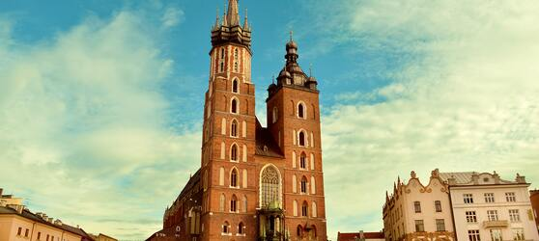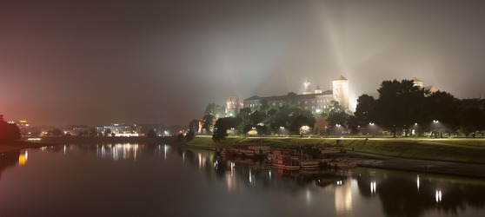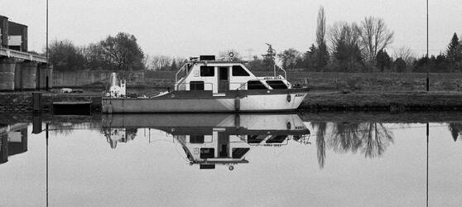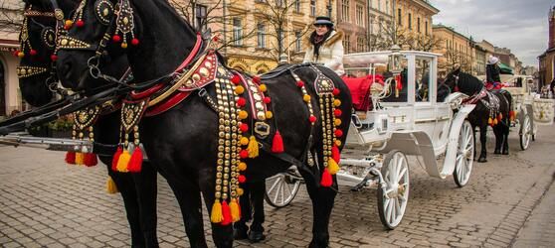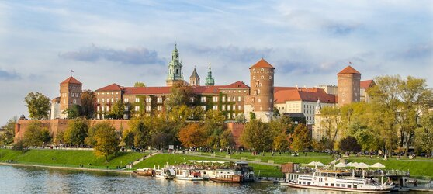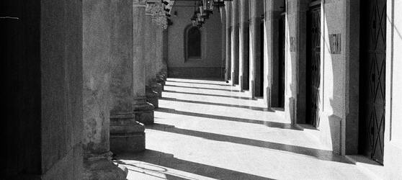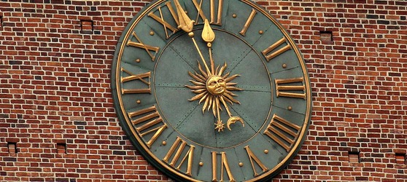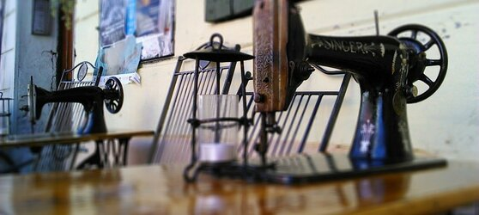

## Tarifs

|  |  |  |
| --- | --- | --- |
| **Date de départ** | **Date de retour en France** | **Prix minimum en € / pers.** |